МИНИСТЕРСТВО ОБРАЗОВАНИЯ И НАУКИ РЕСПУБЛИКИ КАЗАХСТАН
ВОСТОЧНО-КАЗАХСТАНСКИЙ ТЕХНИЧЕСКИЙ
УНИВЕРСИТЕТ им. Д.Серикбаева

Школа архитектуры строительства и дизайна
дисциплина «Архитектурная типология зданий и сооружений»
специальность 5В042000 – Архитектура

ЭКЗАМЕНАЦИОННЫЙ БИЛЕТ №9

1. Характеристика секционных многоэтажных жилых домов. Типы секций.

2. Общественные здания. Классификация общественных зданий.

3. Изобразите схему функционального взаимодействия основных зон театрального здания.

4. Выполнить эскизный чертеж лестнично-лифтового узла на отметке 0.000 с указанием
размеров в соответствии с планом типового этажа

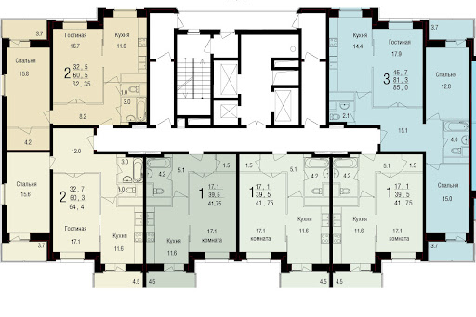

Составитель: канд. архитектуры, доцент
Т. Иноземцева

Руководитель О.Гурская
